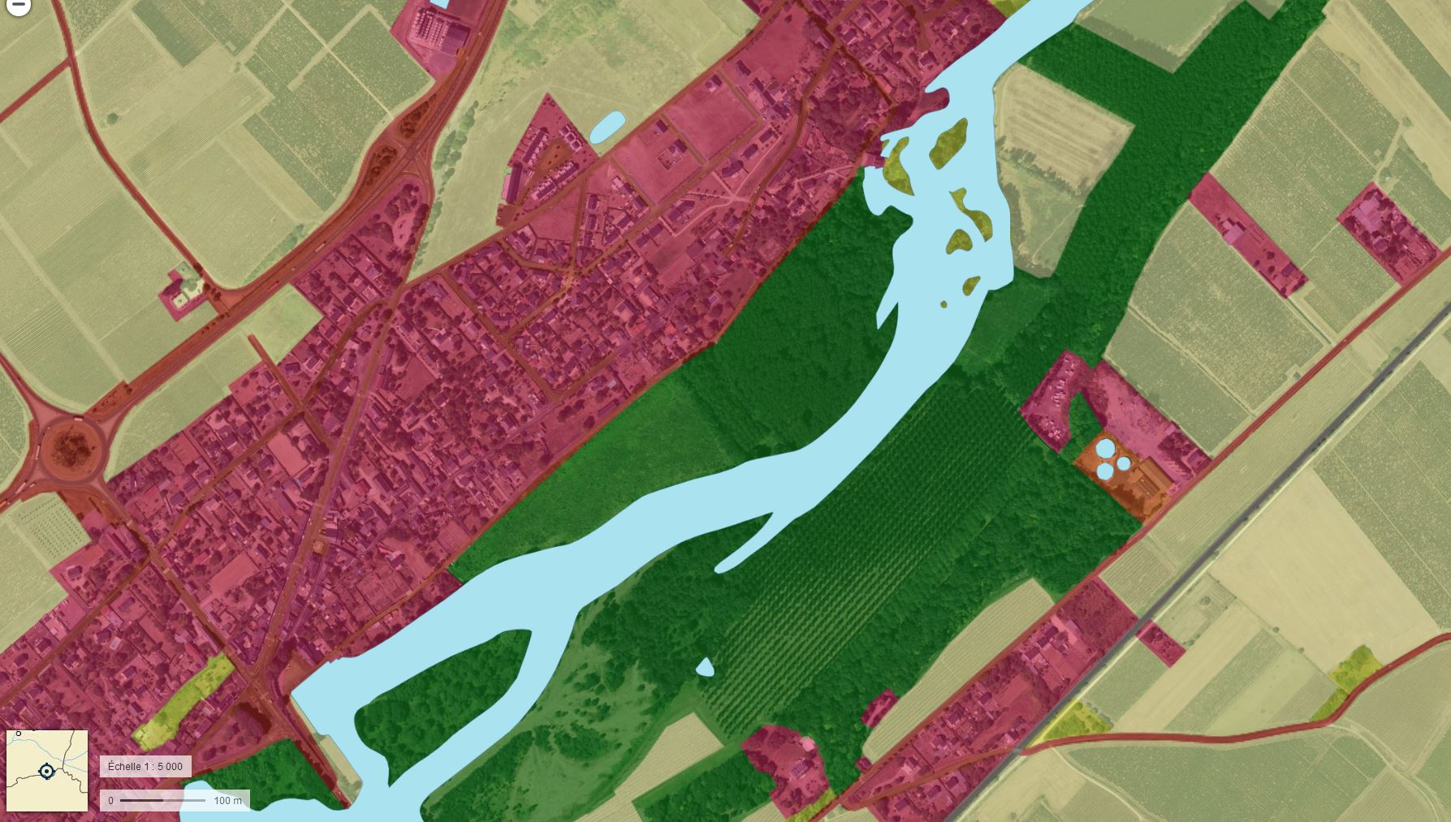
Plan des abords Prés de l’Enfer _ Montreuil-Bellay
Prés de l’Enfer Montreuil-Bellay

Légende

